JackYun Watch 测试版实施与验收说明
2026 年 10 月 13 日 手表 1.1.0 beta 1 网页 3.12.0
本次交付原生 Kotlin 手表测试版、网页扫码与设备管理、版本化接口及数据库迁移。核心功能已实现并完成构建、规则测试和网页授权流程检查。尚未连接 HUAWEI WATCH 4，因此本报告不能证明 APK 安装、圆方屏裁切、锁屏提醒、重启可靠性或耗电已通过。请先完成真机兼容性验收再作为日常客户端使用。

版本与提交范围
开始实施时网页本机与远端 main 均为 3d4a2d3，正式版本 3.11.0；手表本机与远端 main 均为 a24e4b9，版本 1.0.0 probe 1。网页存在另一项未提交的 3.11.1 手机功能一致性修改，本次通过单独准备提交内容和导出验证副本保护这些修改，不把它们混入手表发布。网页新增功能递增至 3.12.0；手表新增完整基础模块，按用户规则递增至 1.1.0 beta 1。两仓库均使用 main，手表仓库保持私有。

功能与交互
栏目 | 已实现行为
课表 | 首屏当前或下一节课程，地点、起止时间与倒计时；今日、明日、本周切换；临时调课沿用网页规则，课程重叠提示。
任务 | 标题、截止日期、优先级与状态；完成、同步后撤销完成；离线操作显示待同步，冲突可放弃并保留云端。
通知 | 账号最近通知、未读数量、详情与标记已读；离线保存操作。首版只缓存服务端最近一页。
专注 | 默认 25 分钟，可选 15、25、30、45、60；开始、暂停、继续、结束；不足一分钟不提交，结束后同步记录。
更多 | CUE 待学数量与学科分布，重要日期与剩余天数，手动同步、冲突列表、提醒开关、免打扰、字号、退出与兼容性测试。
五个栏目横向切换，内容纵向滚动，保留上一栏和下一栏按钮；圆屏左右边距 16%，方屏 6%，主按钮最小 48dp；保留屏幕外缘返回手势区域并处理表冠滚动。上述布局规则已编译，尚无手表或模拟器截图验收。

账号与授权安全
默认登录为手表二维码。二维码仅包含配对请求 ID，服务端有效期五分钟；手表另持领取凭证。网页设置的账户与安全中进入手表管理，可扫描或输入八位配对码，查看手表及当前账号后点击确认。查看请求不自动授权；领取采用数据库原子删除，过期、取消或领取后不能重放。二维码图像由本机生成，网页解码器随站点提供，不向外部二维码服务传输。
密码登录沿用现有邮箱或账号规则，使用原生输入；密码不保存、不写日志。TOTP 验证器账号继续输入六位验证码，错误或过期需重新登录；电话 MFA 本测试版明确拒绝。扫码生成独立账号会话，不复用网页设备会话。网页支持查看授权手表与远程撤销，手表退出清除本机数据；离线退出需在网页撤销旧设备。
手表拿到的是随机不透明访问凭证、刷新凭证和设备密钥，不能将其作为 Supabase 账号令牌直接调用数据库。真实 Supabase 会话仅在服务端以 AES GCM 密文保存，设备密钥及访问凭证保存 SHA256 摘要。每次读取或操作检查设备撤销、账号状态和额外验证要求，再通过原账号会话执行 RLS 查询。服务端密钥不发送到手表；本机凭证、快照和操作队列使用 Android Keystore AES GCM 加密，禁止备份。

接口与数据库
接口 | 用途
POST login refresh mfa | 密码登录、独立设备会话刷新、验证码验证
POST pair create inspect approve claim cancel | 创建、网页查看与确认、手表一次领取、取消
GET devices 与 POST devices revoke | 网页账号管理设备与撤销；变更检查本站来源
GET snapshot | 课表、任务、通知、倒计日、CUE；时区、数据时间、模块读取状态
POST operations logout | 只支持任务状态、通知已读、专注提交；退出撤销设备
迁移新增 watch_devices、watch_pairings、watch_rate_limits、watch_operation_receipts。配对与限流表仅服务角色可访问；设备读取不能取得凭证摘要或会话密文；操作函数采用 security invoker 与账号 RLS。操作 ID 和载荷摘要阻止重复提交及 ID 复用；任务同时检查 updated_at，版本不同返回冲突，专注记录按操作 ID 去重。匿名与错误领取凭证不能取得会话。
服务开关 WATCH_V1_ENABLED 仅生产开启。会话密文使用 WATCH_PAIR_KEY，未配置时由现有服务端密钥派生；更换加密密钥后旧设备需重新登录。限流基于服务端接收到的地址按分钟计数。接入前已核对生产 Supabase 项目与 Vercel 网页项目，迁移不修改原学习数据。

统计口径与离线行为
课表读取云端已同步的 Schedule 内容，复用 sessionsForDate 的学期、日期调整及课程规则。CUE 复用 cueDashboard，并将时间转换到账号日历后统计，待学数量按 ID 去重，薄弱可与到期重叠，当日学习后再次修改重新待学。只保存在浏览器、尚未上传的内容显示请先在原设备同步，不假报没有任务。
账号日历首版固定为 Asia/Shanghai，尚未完整接入网页自动时区偏好。课表缓存包含本周及今日之后七天；任务最多 500 条，重要日期最多 200 条，通知缓存最近一页。读取失败保留上次缓存并标注缓存；首次失败不给出空数据完成结论。显示最近尝试同步时间，缓存内容不能证明云端已经更新。
离线任务、已读通知和专注记录进入最多 200 项加密队列。联网同步按稳定操作 ID 重试；删除、版本变化或非法操作保留冲突提示，不覆盖网页变化。专注结束与入队在一次本机写入内完成，避免中断后重复保存。已排队的任务等待同步后才能再次改变状态。账号切换清除上一账号快照、队列和提醒去重记录。

提醒与系统限制
默认课前五分钟、任务截止、重要日期与有待学内容时每日十九点 CUE 提醒；下课提醒可开启，免打扰默认二十二点至七点。可调整课前时间、CUE 时间、免打扰起止与字号。课表、任务、日期和专注结束使用本机系统提醒，重复同步按事件标识去重。重要日期目前按保存的日期时刻触发，任务只有日期时采用二十点，需真机验收后确认是否符合使用习惯。
后台同步约三十分钟，要求联网且受系统省电限制，打开应用与手动刷新也同步。首版不保证即时云端推送。未允许精确提醒时使用可能延迟的系统提醒；通知权限关闭时系统不会显示提醒。专注暂停保留剩余时长，重启后根据保存的结束时间恢复提醒安排；计时结束后需要用户点击结束并保存，应用不会自动提交专注记录。

安装与真机验证
安装包 releases/JackYun-Watch-1.1.0-beta.1.apk 使用本机调试签名，仅供个人测试。构建环境为 JDK21、Gradle8.9、AGP8.7.3、Kotlin2.0.21、compileSdk35、minSdk23，不使用 WebView 或 Google 服务。ZXing 仅用于本机二维码生成。GitHub Actions 与其他电脑的调试签名可能不同，覆盖安装失败时需备份或同步后卸载旧包。
手表支持 ADB 时连接开发者调试地址，先 adb devices，再 adb install -r 安装包。兼容性测试入口保留输入、HTTPS、振动、锁屏六十秒提醒、重启五分钟提醒与安全存储测试。WATCH 4 配对 iPhone 时不能依靠蓝牙共享网络，应分别验证手表 WiFi 与 eSIM。固件版本号不能代替 APK 兼容性测试。

已执行验证与未通过项
检查 | 结果
Android 构建与测试 | assembleDebug、lintDebug、testDebugUnitTest 成功；3 项计时测试通过，0 静态错误、9 条警告，主要为持久化同步写入与旧 API 兼容提示。
手表规则与关联回归 | 8 项手表领域测试及课表、CUE、同步关联测试合计 37 项通过；独立网页副本通过生产构建和路由类型检查。
生产数据库回滚测试 | 原子领取、错误凭证、重复领取、限流、任务完成、去重、载荷变化、旧版本、缺失目标、专注去重及非法时长通过；临时写入全部回滚。
网页授权流程 | 390、800、1440 三种宽度通过；需要确认才授权，可撤销，无横向溢出或脚本错误。此检查使用模拟接口，不能代替真实登录验收。
完整仓库检查 | 学习 186、同步 112、恢复能力 49 等主要套件通过；旧界面 4 项、管理阅读 1 项旧断言失败；扩展打包检查因本机缺 unzip 未执行完。PWA、源码同步与私钥扫描通过。
完整 verify 在旧界面断言失败后停止，随后补跑后续检查与生产构建。旧测试仍匹配已移除的调用名称或 window.confirm；本次未修改这些测试对应功能。隔离目录没有 Git 元数据导致私钥检查暂失败，实际仓库重跑通过；扩展源码检查实际仓库通过。报告保留失败记录，不把完整仓库检查说成全部通过。
在线验收：生产 3.12.0 已发布至 jackyun.top，状态 READY，扫码页 HTTP 200。九项线上检查通过，包括二维码创建、取消、错误领取凭证、错误密码和未登录请求拒绝。真实账号授权、同步及手表真机仍需验收。
待验收：实际手表安装与 HTTPS、原生输入、圆方屏截图、表冠与返回手势、通知振动、锁屏与省电提醒、重启恢复、断网后恢复、连续一天耗电、iPhone 扫码摄像头。没有对应方屏真机或模拟器时不宣布方屏完成验收。当前手表不提供 AI、复杂 CUE 学习或网页编辑功能。

后续真机验收顺序
先通过兼容性测试，再验证登录、课表、离线提交、计时、提醒及撤销。覆盖午夜、跨周、调课、重叠、错误凭证、二维码重复领取和冲突；最后测试锁屏、省电和一天续航。失败时记录设备 API、权限及预期与实际时间。

手机网页授权截图
本地浏览器宽度 390，使用测试账号和模拟接口。截图展示核对手表与账号后的确认按钮，不是手表真机截图。
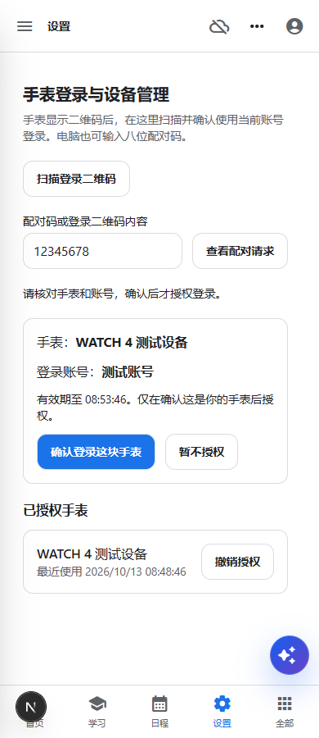

电脑网页授权截图
本地浏览器宽度 1440；平板宽度 800 亦通过同样流程。原始截图与浏览器检查记录随源代码交付。
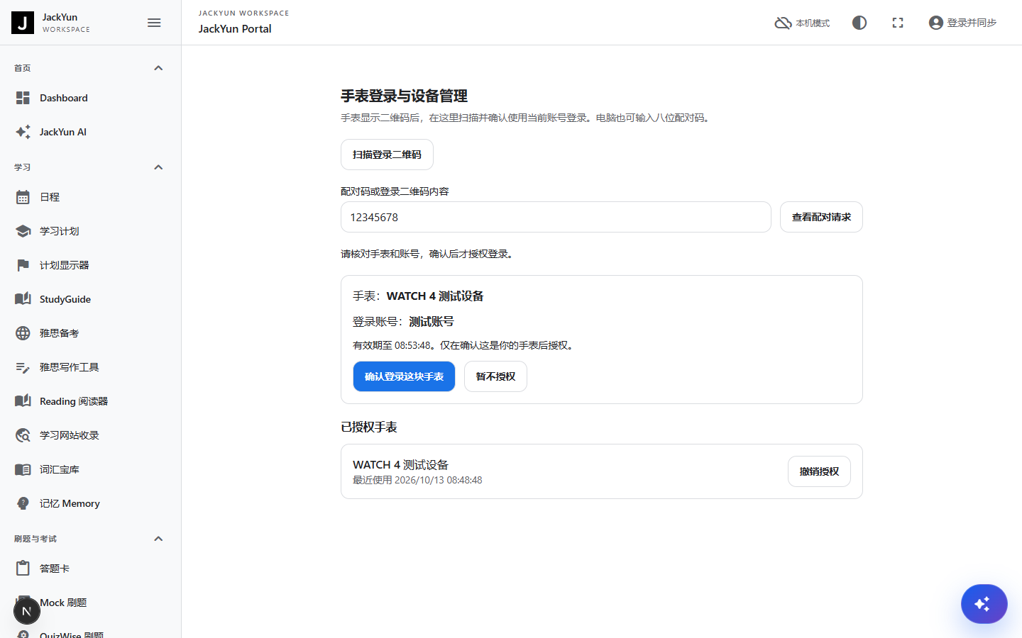

交付位置
私有仓库 YunfanShi/JackYun-Watch 包含原生源代码、安装包、SHA256 校验、构建脚本、测试、截图和本 DOCX。网页仓库 main 包含账户入口、扫码页、版本化接口、规则测试与数据库迁移。安装包摘要位于 releases/SHA256SUMS；没有公开上架，也未交付 HarmonyOS 原生安装包。

